**Actividad No 1**

**Conceptualización** “Algoritmo en Informática”.

**AA1**. Lee y construye un mapa conceptual sobre el artículo “Algoritmo en Informática”. Que encontrarás en: https://concepto.de/algoritmo-en-informatica/

<https://www.canva.com/design/DAFhydOjBLw/_9twzX7K5b9jOI6ZHJ8feA/edit?utm_content=DAFhydOjBLw&utm_campaign=designshare&utm_medium=link2&utm_source=sharebutton>

**AA2**.

**2. PROCESO DE LA PROGRAMACIÓN**

Realiza las siguientes actividades:

1. Completa el siguiente gráfico y explica.



1. Construye un mapa conceptual de las metodologías de programación.
2. Completa el siguiente cuadro.

|  |  |  |
| --- | --- | --- |
| **Símbolos** | **Nombre** | **Función** |
|  |  |  |
|  |  |  |
|  |  |  |
|  |  |  |
|  |  |  |
|  |  |  |
|  |  |  |

1. Escribe correcto y/o incorrecto donde corresponda según las reglas de la construcción de algoritmos en diagramas de flujo y explica porque correcto o incorrecto.

d.1

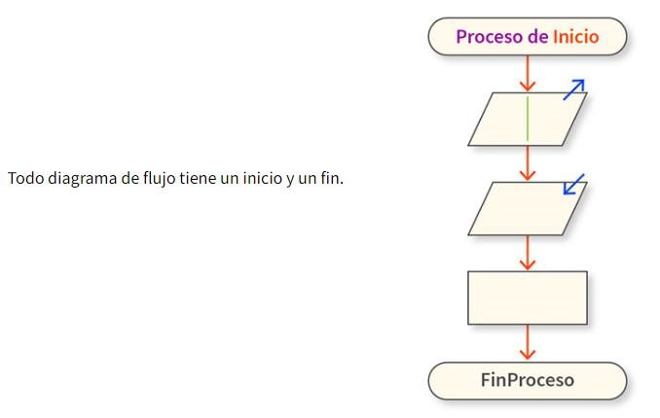

|  |
| --- |
|  |

d.2

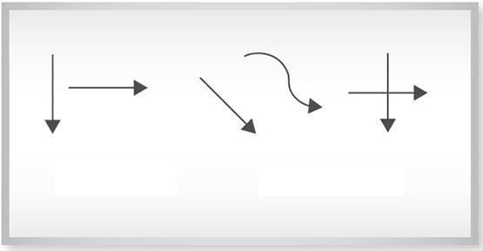

|  |
| --- |
|  |

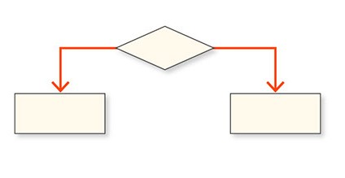d.3

d.4

d.5

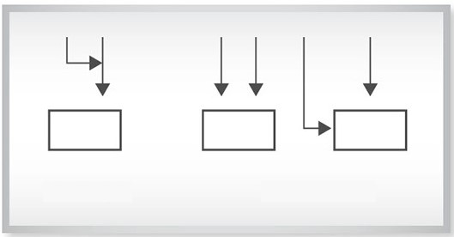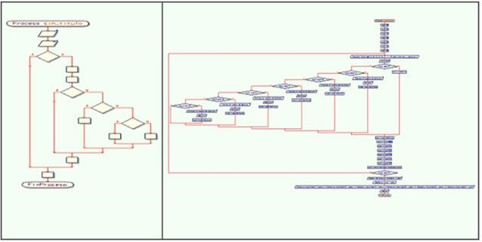

|  |  |  |  |
| --- | --- | --- | --- |
| |  | | --- | |  | | |  | | --- | |  | |

**AA3.** Construye un mapa mental sobre las reglas para la construcción de diagramas de flujo que encontraras en el documento –AlgoritmosDiagramasFlujo.pdf-

**AA4.** Conceptualiza con tus palabras sin cortar y pegar de otros textos y responde en cada uno de los recuadros.

|  |  |
| --- | --- |
| ¿Qué es algoritmo? | ¿Qué es diagrama de flujo? |
| ¿Qué pasos son necesarios para solucionar un problema mediante un algoritmo? | ¿Qué es seudocódigo? |
| ¿Qué relación existe ente algoritmo, diagrama de flujo y seudocódigo? | ¿Qué diferencia existe entre diagrama de flujo y seudocódigo? |
| ¿Cuál es la diferencia entre programa fuente y programa objeto? | ¿Cómo se analiza un problema para resolverlo a través de un algoritmo? |
| ¿Cuáles son las características de un algoritmo? | Escribe las reglas para la elaboración de un diagrama de flujo. |
| ¿Qué es codificar un programa? | ¿Cuál es el objetivo de las pruebas tanto de escritorio como de computador y que las diferencia? |
| ¿Cómo se representa un algoritmo mediante seudocodigo? | Define variable y constante en un algoritmo computacional. |
| ¿Cómo se declara y se asigna una variable? | ¿Cuáles son las características de los nombres de variables y constantes? |

**AA5.** Construye los siguientes diagramas de flujo de,

* 1. Como sumar dos números en un Abaco decimal.
  2. Como saber si un número es primo.
  3. Como saber si un número es par o impar.

**AA6**. Las siguientes son aplicciones que puedes instalar en dispositivos móviles o web, escribe tu opinión en el recuadro de mi concepto.

|  |  |  |
| --- | --- | --- |
| Logo | Nombre | Mi concepto |
|  | drawn Express app |  |
|  | lucidchart |  |
|  | Pseudocode |  |

**AA7**. Variables

En la siguiente tabla encontraras posibles identificadores de una variable, escribe correcto o incorrecto y explica por qué.

|  |  |  |
| --- | --- | --- |
| Nombre | Correcto o  Incorrecto | Justifica |
| var1 |  |  |
| precio-2 |  |  |
| saldo_2 |  |  |
| correo@gmail |  |  |
| 1_variable |  |  |
| 2-variable |  |  |
| SaLdo_FiNaL |  |  |
| dos*tres |  |  |
| 5+3 |  |  |
| cincomastres |  |  |

**AA8.**

Suponiendo que vari y var1 son variables enteras y var1=15, completa el siguiente cuadro.

Ten en cuenta que el valor de la variable será secuencial.

|  |  |
| --- | --- |
| Expresión | Valor almacenado en la variable vari |
| vari = var1 - vari |  |
| vari = var1 + 30 / var1 |  |
| vari = vari + 3 |  |
| vari = var1 + 3 / 2 |  |
| vari = var1 + 3 * 2 |  |
| vari = (var1 + 3) * 2 |  |

**AA9.**

Suponiendo que aux y aux1 son variables enteras y aux1=15, completa el siguiente cuadro.

Ten en cuenta que el valor de la variable será secuencial.

|  |  |
| --- | --- |
| Expresión | Valor almacenado en aux |
| aux = ‘NULL’; |  |
| aux = 90 / aux; |  |
| aux = 90 / aux1; |  |
| aux = 0; |  |
| aux = aux1 /aux; |  |

**AA10.**

Completa el siguiente cuadro escribiendo el valor que tomaría la variable.

|  |  |
| --- | --- |
| Expresión | Valor almacenado en la variable |
| operacion = 6/2*(2+1); |  |
| saldo = 45 + 18 / 9; |  |
| saldo = (45 + 18) / 9; |  |
| Operaciones2= 4+5*30/3-10; |  |
| aux = (15 - (8 - 5 )) · (5 + (6 - 4 )) - 3 + (8 - 6 ); |  |
| Saldo_3 = (100 + 45 / 5 * 2) – 1; |  |
| div = 34 div 11; |  |
| div_2 = 34 / 11 |  |
| par_no_par = 23 mod 2 |  |

**AA11.** Completa la siguiente tabla.

&& = y, || = o, ! = negación

|  |  |  |  |  |  |  |
| --- | --- | --- | --- | --- | --- | --- |
| p | q | r | p && q && r | p || q || r | p && q || r | ! (p && q || r) |
| Falso | Falso | Falso |  |  |  |  |
| Falso | Falso | Verdadero |  |  |  |  |
| Falso | Verdadero | Falso |  |  |  |  |
| Falso | Verdadero | Verdadero |  |  |  |  |
| Verdadero | Falso | Falso |  |  |  |  |
| Verdadero | Falso | Verdadero |  |  |  |  |
| Verdadero | Verdadero | Falso |  |  |  |  |
| Verdadero | Verdadero | Verdadero |  |  |  |  |

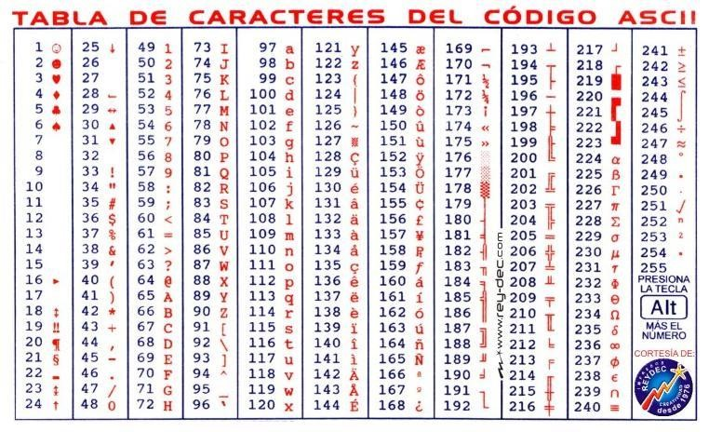**AA12.** Analiza la siguiente tabla.

Contesta: ¿Qué es la tabla del código ASCII? Teniendo en cuenta que las variables i = 7 (entero) f = 5.5 (real) c = ‘w’ (caracter) (ASCII 119).

Analiza la expresión completa la siguiente tabla con su valor lógico y su valor binario (0 o 1).

|  |  |  |
| --- | --- | --- |
| expresión | Valor lógico | Valor binario |
| (i >= 6) && (c == ‘w’) |  |  |
| (i >= 6) || (c == 119) |  |  |
| (f < 11) && (i > 100) |  |  |
| (c != ‘p’) || ((i+f) <= 10) |  |  |
| (i >= 6) || (c == 65) |  |  |
| (c != ‘p’) || ((i+f) >= 10)&& (c == ´W´) |  |  |
| (f < 11) || (i > 100) || (f=5.1) |  |  |
| ! ((i >= 6) && (c == ‘w’)) |  |  |

**AA13.** Soluciones ejercicios utilizando Seudocódigo en Js o Python.

1. Codifique un algoritmo que solicite el nombre y devuelva como salida el mensaje: Hola nombre ingresado. Por ejemplo, si el usuario digita ramón, el mensaje desplegado será: Hola ramón.

1. Realice un algoritmo que solicite dos números entero, realice su suma y muestre el resultado.

1. Realizar un algoritmo que calcule el perímetro y el área de un rectángulo dadas la base y la altura del mismo.

1. Desarrolle un algoritmo que permita leer dos valores distintos, determinar cuál de los dos valores es el mayor y escribirlo.

1. Desarrolle un algoritmo que permita leer tres valores y almacenarlos en las variables A, B y C respectivamente. El algoritmo debe imprimir cual es el mayor y cuál es el menor. Recuerde constatar que los tres valores introducidos por el teclado sean valores distintos. Presente un mensaje de alerta en caso de que se detecte la introducción de valores iguales.

1. Dado un número imprimir un mensaje que diga si es par o impar.

1. Averiguar si dados dos números leídos del teclado, uno es divisor de otro.

1. Leer tres números y determinar si la suma de cualquier pareja de ellos es igual al tercer número. Si se cumple esta condición escribir "Iguales", en caso contrario, escribir "Distintas".

1. A un trabajador le pagan según sus horas y una tarifa de pago por horas. Si la cantidad de horas trabajadas es mayor a 40 horas. La tarifa se incrementa en un 50% para las horas extras. Calcular el salario del trabajador dadas las horas trabajadas y la tarifa.

1. Dada la duración en minutos de una llamada calcular el costo, considerando:

Hasta tres minutos el costo es $ 50. Por encima de tres minutos es $ 50 más $ 10 por cada minuto adicional a los tres primeros

1. Diseñar un algoritmo que me permita ingresar la hora, minutos y segundos y que me calcule la hora en el siguiente segundo ("0<= H <=23", "0<= M <=59" "0<= S<=59").

1. Escribir un algoritmo que determine si un año es bisiesto. Un año es bisiesto si es múltiplo de 4 (por ejemplo 1984). Los años múltiplos de 100 no son bisiestos, salvo si ellos son también múltiplos de 400 (2000 es bisiesto, pero; 1800 no lo es).

1. "ALMACENES BARATO BARATO" se encuentra de aniversario y ha programado una serie de ofertas con la finalidad de brindar facilidades a sus clientes y a la vez de incrementar sus ventas. Estas ofertas se basan específicamente en un porcentaje de descuento sobre el total de compra el cual varía de acuerdo al monto:

Por un monto mayor o igual a $500000 se hará un descuento del 30%.

Por un monto menor de $500000 pero mayor o igual a 200000 se hará un descuento del 20%

1. Katthy organiza una fiesta en la cual una computadora controla el ingreso mediante 5 claves. Si se ingresa al menos una clave incorrecta esta imprimirá "TE EQUIVOCASTE DE FIESTA" y no permitirá el ingreso. Si las 5 claves son correctas imprimirá "BIENVENIDO A LA FIESTA" Las Claves son:

1: "TIENES"

2: "QUE SER"

3: "INVITADO"

4: "PARA"

5: "INGRESAR"